Échéancier
L'échéancier permet d’automatiser l’entrée de transactions répétitives tels que factures, abonnements, assurances ou impôts.
Configurez la transaction en la créant ou en utilisant un modèle d'opération existant, puis réglez quelques paramètres pour organiser l'insertion programmée. HomeBank vous informera quand la transaction est prête à être insérée ou il l'insère automatiquement pour vous.

Pré-requis

Première étape
Créer des opérations planifiées
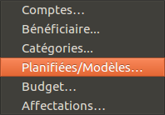
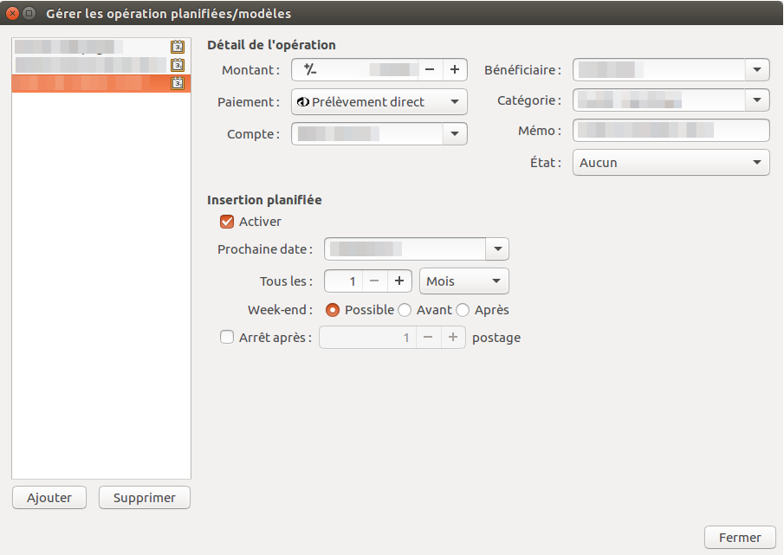
Dans le menu Gérer, choisissez Planifiées/Modèlessélectionnez une opération modèle existante ou créez-en un nouveauCochez la case Activer en bas, dans la région Insertion planifiéeDéfinissez les paramètres :Prochaine datePériodicité : chaque jour, semaine, mois, annéeGestion du week-endarrêt après X fois

Autres étapes
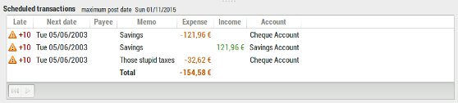
Configurer les options et les règles d’insertion : Par défaut, les transactions programmées seront automatiquement insérées à leur échéance quand vous ouvrez votre dossier HomeBank.Vous pouvez modifier ce comportement à partir du menu Fichier/propriétés. La boîte de dialogue a 2 options :Ajouter jusqu'au xx de chaque mois (exclu)Ajouter x jours à l'avance d'aujourd'huiPour insérer à nouveau la transaction à sa date d'échéance, mettre 0 jours à l'avance d'aujourd'hui. Vous pouvez aussi accéder à cette boîte de dialogue dans le menu Opération/Définir le planificateur…L'insertion au démarrage du programme peut être modifiée à partir de la boîte de dialogue des préférences.Enfin, vous pouvez déclencher l’insertion dans le menu Opération/Définir le planificateur… de la fenêtre principaleContrôler les opérations planifiées : Dans la fenêtre principale, une liste d’opérations planifiées peut être affichée, c’est un résumé de chaque opération planifiée en attente. Vous pouvez contrôler la ligne de la transaction ou l’ignorer si nécessaire avec certains boutons de la barre d’outils ci-dessous. Si une opération planifiée est en retard, vous verrez une icône d’avertissement avec le nombre de jours de retard dans une limite maximum de 10. Si le dépassement excède de 10 jours, il affiche +10.

Conclusion

Problèmes connus

Voir aussi
(fr) Article(en) Article

Basé sur « Article » par Auteur.

